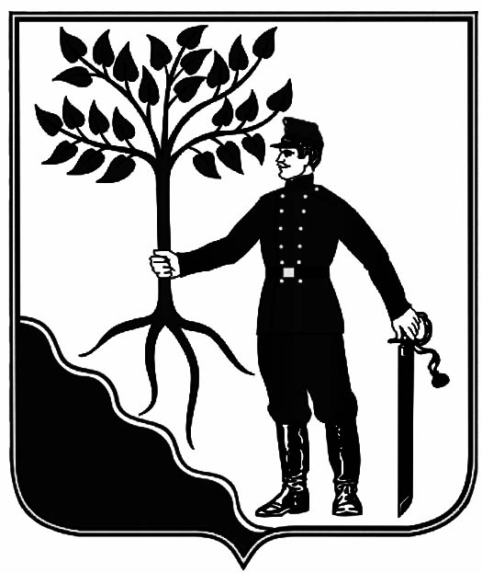
проект

АДМИНИСТРАЦИЯ НОВОКУБАНСКОГО ГОРОДСКОГО

ПОСЕЛЕНИЯ НОВОКУБАНСКОГО РАЙОНА

ПОСТАНОВЛЕНИЕ
от _____________ | №_________
г. Новокубанск

О предоставлении разрешения на условно разрешенный вид использования земельного участка с кадастровым номером 23:21:0401003:2211, расположенного по адресу: Российская Федерация, Краснодарский край, муниципальный район Новокубанский, городское поселение Новокубанское, город Новокубанск,
улица Ленина, земельный участок 4

В соответствии со статьей 39 Градостроительного кодекса Российской Федерации, Федеральным законом Российской Федерации от 6 октября 2003 года № 131-ФЗ «Об общих принципах организации местного самоуправления в Российской Федерации», постановлением администрации Новокубанского городского поселения Новокубанского района от ХХ апреля 2024 года № ХХ «О назначении публичных слушаний по вопросам: предоставление разрешения на отклонение от предельных параметров разрешенного строительства, реконструкции объектов капитального строительства, и предоставление разрешения на условно - разрешенный вид использования земельного участка»», рассмотрев заявления Воробьевой Марии Николаевны действующей в интересах себя и своего несовершеннолетнего ребенка Воробьева Кирилла Андреевича, Воробьева Андрея Викторовича, Воробьевой Виктории Андреевны и Воробьева Андрея Андреевича действующих с согласия своих законных представителей матери Воробьевой Марии Николаевны, отца Воробьева Андрея Викторовича о предоставлении разрешения на условно разрешенный вид использования земельного участка, с кадастровым номером 23:21:0401003:2211, общей площадью 278 квадратных метров, «Магазины» [код 4.4], расположенном по адресу: Российская Федерация, Краснодарский край, муниципальный район Новокубанский, городское поселение Новокубанское, город Новокубанск, улица Ленина, земельный участок 4, относящемся к категории земель «земли населенных пунктов», основной вид разрешенного использования – Блокированная жилая застройка, на основании рекомендаций комиссии по землепользованию и застройке Новокубанского городского поселения Новокубанского района по результатам публичных слушаний (заключение комиссии ХХ апреля 2024 года № ХХ), руководствуясь Уставом Новокубанского городского поселения Новокубанского района, п о с т а н о в л я ю:
1. Предоставить разрешение на условно разрешенный вид использования земельного участка площадью 278 квадратных метров, с кадастровым номером 23:21:0401003:2211, расположенном по адресу: Российская Федерация, Краснодарский край, муниципальный район Новокубанский, городское поселение Новокубанское, город Новокубанск, улица Ленина, земельный участок 4 , в границах территориальной зоны «Ж - 1. Зона застройки жилыми домами», имеющего вид разрешенного использования «Блокированная жилая застройка», на условно разрешенный вид использования «Магазины» [код 4.4].
2. Воробьевой Марии Николаевне, Воробьеву Кириллу Андреевичу, Воробьеву Андрею Викторовичу, Воробьевой Виктории Андреевне и Воробьеву Андрею Андреевичу обратиться в Межмуниципальный отдел по городу Армавиру, Новокубанскому и Успенскому районам Управления Федеральной службы государственной регистрации, кадастра и картографии по Краснодарскому краю, для внесения соответствующих изменений.
3. Управлению имущественных и земельных отношений, архитектуры и градостроительства администрации Новокубанского городского поселения Новокубанского района (Никитенко) настоящее постановление:
1) опубликовать в информационном бюллетене «Вестник Новокубанского городского поселения Новокубанского района»;
2) разместить:
на официальном сайте Новокубанского городского поселения Новокубанского района в информационно-телекоммуникационной сети «Интернет» (www.ngpnr.ru);
в государственной информационной системе обеспечения градостроительной деятельности.
4. Контроль за исполнением настоящего постановления возложить на заместителя главы Новокубанского городского поселения Новокубанского района, начальника отдела муниципального контроля А.Е. Ворожко.
5. Постановление вступает в силу со дня его подписания.

Глава Новокубанского городского поселения
Новокубанского района П.В.Манаков

